实验五 Seaborn数据可视化

一、实验目的
1.掌握Python Seaborn可视化库的核心绘图方法，熟练实现关系型数据、分类数据的可视化，以及回归分析与多维度综合可视化。
2.基于真实气象数据，掌握多源气象数据的预处理、特征工程方法，包括时间维度分段、分类特征编码、数据聚合与清洗等。
3.掌握双轴组合图、分面网格、自定义绘图矩阵等高级可视化技巧，理解不同图表的适用场景，能够根据数据特征选择合适的可视化方案。
4.通过可视化分析，挖掘南昌市气象变量间的相关关系、分布规律与时间变化特征，实现数据的可视化探索与规律提炼。

二、实验环境与数据来源

2.1 实验环境
• 开发环境：Python 3.14
• 核心库：pandas、seaborn、matplotlib.pyplot
• 辅助工具：Open-Meteo API数据接口、datetime时间处理模块

2.2 数据来源
实验数据来自Open-Meteo开源天气API（https://open-meteo.com/），数据覆盖南昌市多时间维度的气象指标，具体包括：
• 未来3天逐小时温湿度数据
• 未来7天逐小时温度、湿度、风速、风向数据
• 2024年6月24日-6月30日逐小时温度、降水数据
• 2024年一季度每日天气类型、日最高温度数据
• 过去30天逐小时温度、湿度、风速、云量数据
• 过去14天逐小时体感温度、湿度、风速数据
2.3 实验源代码
源代码已上传：https://github.com/Ziranhuan/data-visualization

三、实验内容与结果分析

3.1 关系型数据可视化
关系型数据可视化核心用于探索两个及以上连续变量间的关联关系与分布特征，本次实验完成3类核心可视化方案。

3.1.1 动态双变量散点图
实验方法：获取南昌市未来3天逐小时2m温度、相对湿度数据，划分为凌晨、上午、下午、夜间4时间段，使用seaborn.relplot(kind="scatter")绘制散点图，通过hue="时间段"实现颜色维度编码，区分不同时段温湿度分布。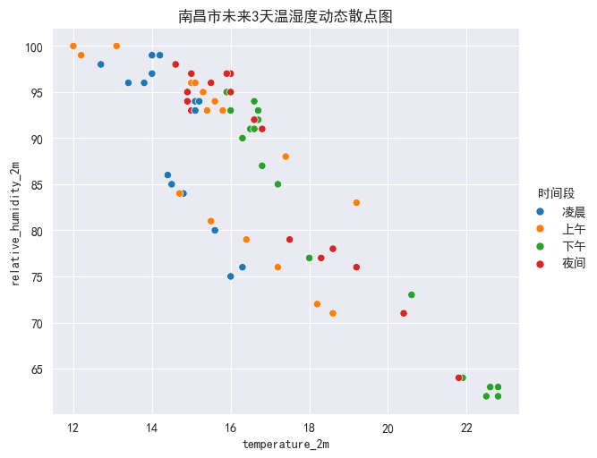
结果分析：
1.温度与相对湿度有显著负相关关系，整体趋势温度越高，相对湿度越低。
2.不同时段的温湿度呈现明显的聚类特征：凌晨时段温度集中在12-15℃，相对湿度普遍处于95%-100%的高区间；上午时段温度逐步升至14-18℃，湿度回落至70%-100%；下午时段温度达到16-23℃的日峰值，湿度降至60%-95%区间；夜间温度回落、湿度回升，分布介于凌晨与上午之间。
3.通过颜色编码实现了时间维度第三维度拓展，清晰呈现了温湿度的日变化规律。

3.1.2 矩阵网格对比图
实验方法：获取南昌市未来7天逐小时温度、相对湿度、10m风速数据，构建多变量DataFrame，使用seaborn.pairplot(diag_kind="kde")生成变量关系矩阵，对角线叠加核密度估计曲线与直方图，展示单变量分布，非对角线绘制散点图展示两两变量的关联关系。
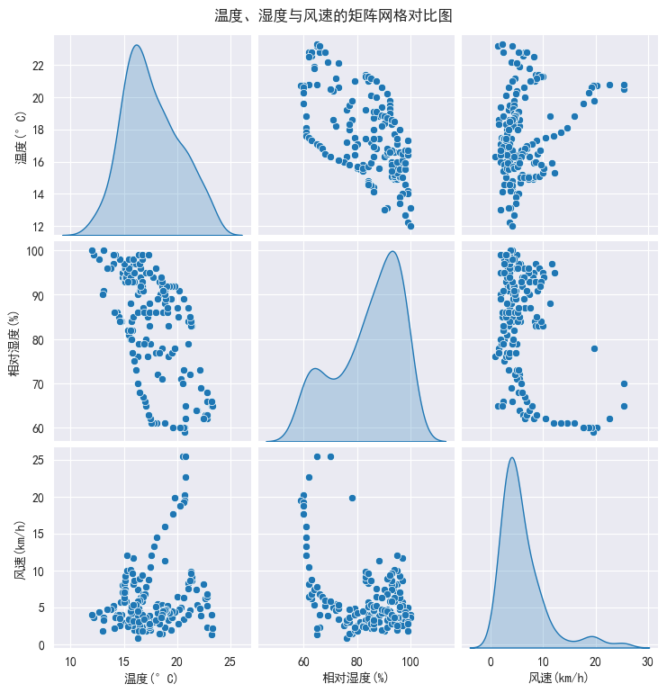
结果分析：
1.单变量分布特征：对角线核密度估计显示，温度呈近似正态分布，峰值集中在15-20℃；相对湿度呈双峰分布，80%-100%的高湿度区间占比更高；风速呈右偏分布，样本主要集中在0-10km/h的微风区间。
2.变量间关联特征：温度与相对湿度呈显著负相关，温度与风速、相对湿度与风速均无明显线性相关关系，直观呈现了多变量间的相关性差异。
3.矩阵网格实现了多变量关系的全局可视化，可一次性完成所有变量的两两关系探索，大幅提升了多变量数据的探索效率。

3.1.3 热力-折线组合图
实验方法：获取南昌市2024年6月24日-6月30日逐小时温度与降水数据，按日聚合得到每日平均温度、每日降雨小时数；使用plt.subplots()创建双轴坐标系，左轴通过sns.lineplot()绘制平均温度折线趋势，右轴通过热力图展示每日降雨小时数，实现温度与降水的同周期对比。
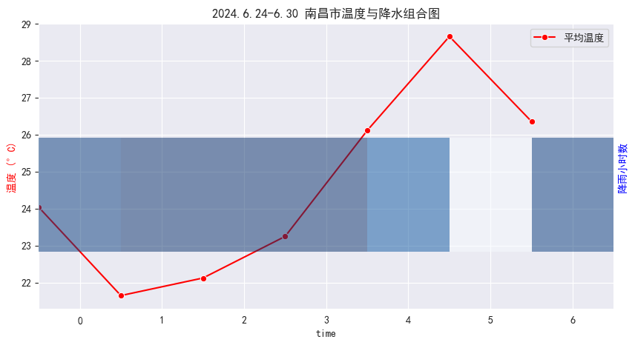
结果分析：
1.温度趋势：监测周内南昌市平均温度呈现先降后升再降的波动特征，6月25日降至周内最低21.7℃，随后持续回升，6月29日达到峰值28.7℃，之后逐步回落。
2.降水与温度的关联：6月24日-28日连续5天出现降雨，其中前4天为全时段降雨，对应时段温度普遍处于24℃以下的低位；6月29日、30日无降雨，温度快速升至26℃以上，直观体现了降雨对气温的显著抑制作用。
3.双轴组合图实现了两个量纲差异较大的指标的同步可视化，可高效对比同一时间维度下不同指标的变化关联。

3.2 分类数据可视化
分类数据可视化核心用于探索分类变量与连续变量间的分布差异，本次实验完成2类核心可视化方案。

3.2.1 增强箱线图
实验方法：获取南昌市2024年一季度每日天气代码、日最高温度数据，基于WMO标准将天气代码映射为晴、少云、多云、阴、小雨、轻雾雨等天气类型，清洗无效数据后，先通过sns.countplot()绘制各天气类型出现频次的条形图，再通过sns.boxenplot()（增强箱线图）展示不同天气类型下日最高温度的极值与分布特征。
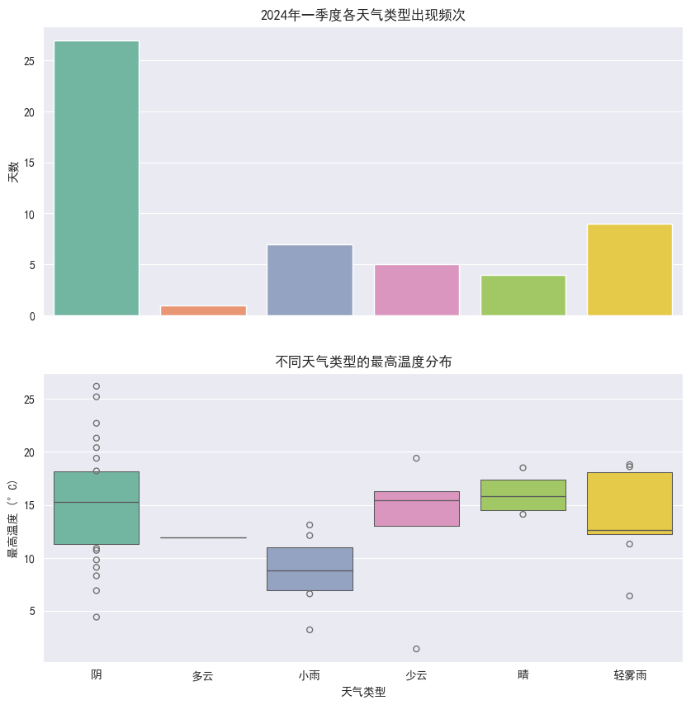
结果分析：
1.天气类型频次特征：2024年一季度南昌市以阴雨寡照天气为主，阴天出现频次最高，达27天；其次为轻雾雨9天、小雨7天；多云天气出现频次最低，仅1天。
2.温度分布差异：晴天、少云、轻雾雨的日最高温度中位数更高，集中在15-18℃；小雨天气温度整体偏低，中位数仅8℃左右；阴天的温度分布范围最广，从5℃以下到25℃以上均有分布，体现了阴天场景下温度的高波动性。
3.增强箱线图相比普通箱线图，可更精细地展示数据不同分位数的分布与极值情况，更适合大样本数据的分布可视化。

3.2.2 分类网格组合图
实验方法：获取南昌市未来一周逐小时10m风向、风速数据，将风向按角度划分为北、东、南、西4个方位，将风速划分为微风、和风、强风、烈风4个等级；使用sns.FacetGrid(col="风速等级")创建分面网格，每个子图通过sns.stripplot()展示不同风向的风速分布。
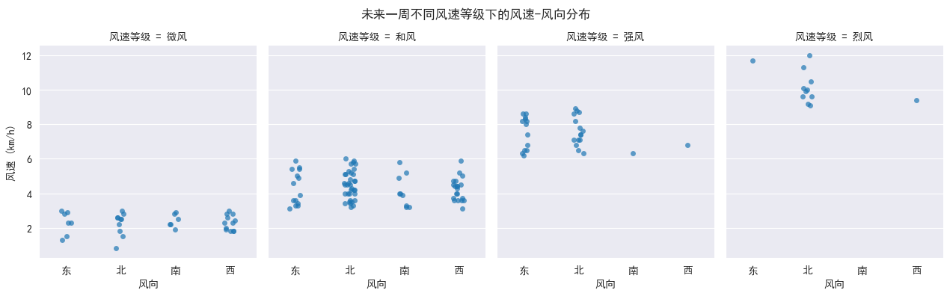
结果分析：
1.分面网格实现了不同风速等级下，风向-风速分布的分层可视化，清晰呈现了不同风速等级的风向分布差异。
2.微风（0-3km/h）、和风（3-6km/h）等级下，四个风向的风速分布均匀，无明显风向偏好；强风（6-9km/h）、烈风（9-12km/h）等级下，样本主要集中在北向和东向，南向、西向几乎无大风样本。
3.整体来看，南昌市未来一周的大风天气以北向、东向为主，南风和西风以低风速为主，为风向与风速的关联规律提供了直观的可视化支撑。

3.3 回归分析与综合应用
回归分析可视化核心用于量化变量间的线性关联关系，结合时间序列与多维度网格实现综合可视化，本次实验完成3类核心方案。

3.3.1 多维度回归网格
实验方法：获取南昌市过去30天逐小时温度、相对湿度、风速、云量数据，对数据进行宽表转长表处理后，使用sns.lmplot(col="变量名", col_wrap=2)创建回归网格，每个子图绘制regplot，展示温度与对应变量的线性回归关系与95%置信区间。
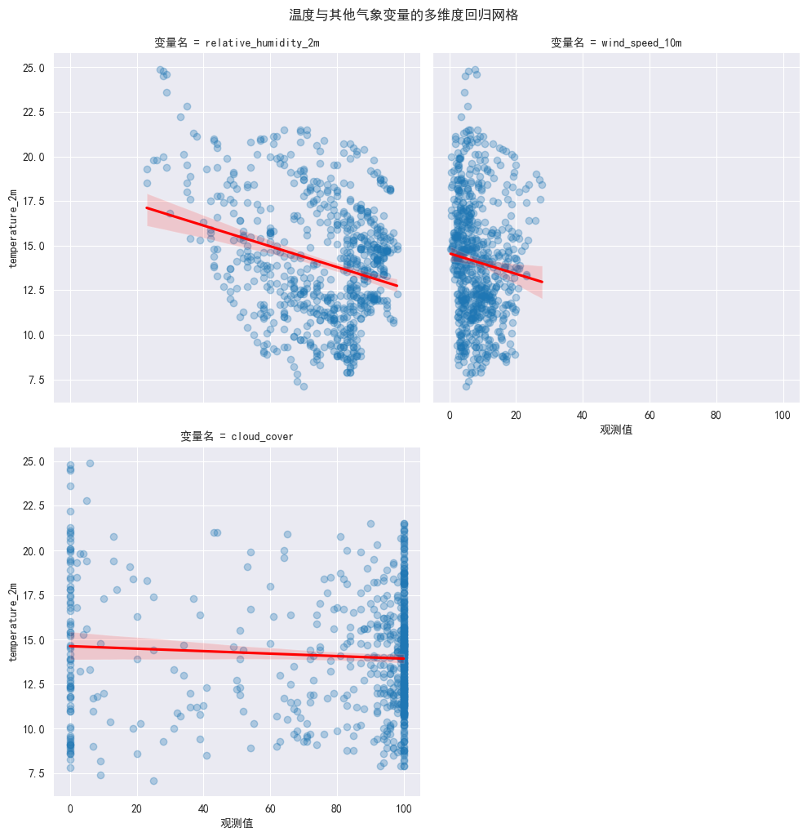
结果分析：
1.温度与相对湿度：回归系数为负，呈现显著的线性负相关，95%置信区间较窄，线性拟合效果好，相对湿度是影响温度的核心线性相关变量。
2.温度与风速：回归系数接近0, 95%置信区间覆盖0轴，无显著线性相关关系，风速对温度无明显线性影响。
3.温度与云量：回归系数为微弱负值，仅呈现极弱的负相关，置信区间较宽，线性拟合效果差，云量对温度的线性影响极不显著。
4.分面回归网格实现了多变量线性关系的并行对比，可高效筛选与目标变量显著相关的特征。

3.3.2 时间序列回归
实验方法：获取南昌市过去30天逐小时温度数据，计算7天移动平均值平滑高频日周期波动，使用sns.lineplot()绘制原始温度时间序列曲线，通过sns.regplot()绘制7天移动平均值的线性回归趋势线，通过annotate()标注温度异常峰值与回归特征。
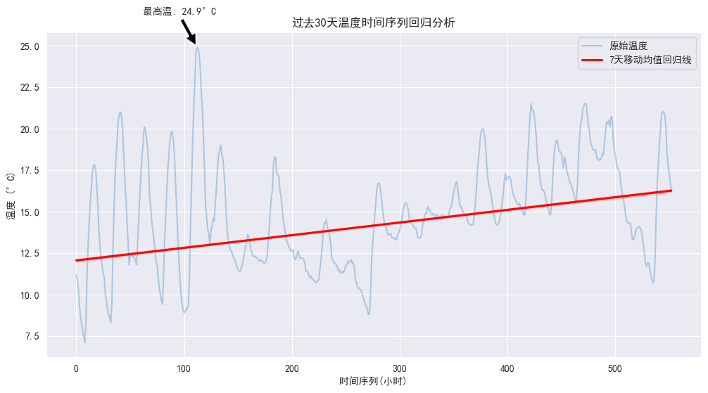
结果分析：
1.原始温度曲线呈现显著的日周期波动特征，单日温差最大可达15℃以上，过去30天内温度最高值为24.9℃，为显著的温度异常峰值。
2.7天移动平均的回归趋势线显示，过去30天南昌市温度整体呈现显著的波动上升趋势，从初始的12℃左右逐步上升至16℃以上，呈现季节更替下的气温回暖特征。
3.该方案通过移动平均消除了高频波动，实现了短期波动与长期趋势的同步可视化，可同时完成时间序列的细节展示与趋势拟合。

3.3.3 综合关系网络图
实验方法：获取南昌市过去14天逐小时体感温度、相对湿度、风速数据，使用sns.PairGrid()自定义绘图矩阵，上三角绘制散点图展示变量样本分布，对角线绘制直方图展示单变量频次分布，下三角绘制核密度估计（KDE）图展示变量联合分布密度。
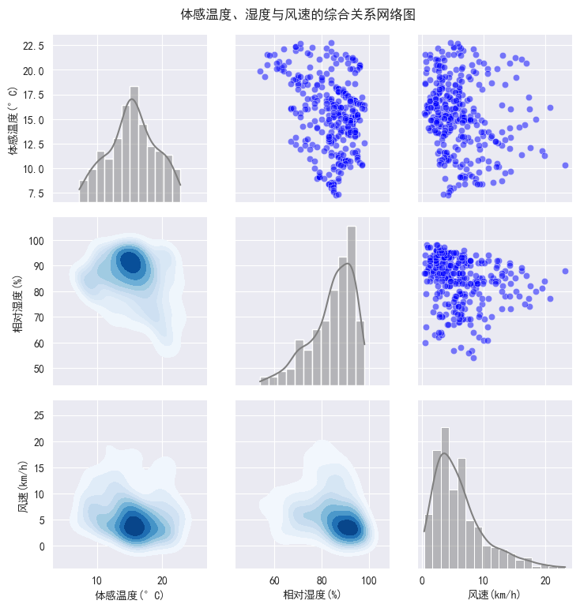
结果分析：
1.自定义PairGrid实现了3个核心气象变量的多维度联合可视化，相比固定的pairplot具备更高的灵活性，可针对不同区域定制绘图方式。
2.上三角散点图直观呈现了变量间的关联趋势：体感温度与相对湿度呈明显负相关，体感温度与风速、相对湿度与风速均无明显线性相关。
3.下三角KDE密度图清晰展示了变量的联合分布特征：体感温度与相对湿度的高密度区集中在10-15℃、80%-100%湿度区间，呈现明显的负向聚集特征；体感温度与风速、相对湿度与风速的高密度区均集中在低风速、高湿度区间，无明显线性关联。
4.该方案同时实现了单变量分布、双变量相关性、联合分布密度的多维度展示，是多变量数据探索的综合性可视化方案。

四、实验总结
本次实验基于南昌市真实气象数据，完整实现了Seaborn库三大类核心可视化方案，完成了从数据获取、预处理、特征工程到可视化分析、规律提炼的全流程操作。
通过本次实验，熟练掌握了Seaborn的散点图、矩阵图、箱线图、分面网格、回归图、自定义PairGrid等核心绘图函数，掌握了双轴组合图、多维度编码、分面可视化等高级可视化技巧，理解了不同图表的适用场景与数据适配性。同时，通过可视化分析，清晰挖掘了南昌市气象变量的核心规律：温度与相对湿度呈显著负相关，降雨对温度有明显抑制作用，2024年一季度南昌以阴雨天气为主，未来一周大风以北向、东向为主，过去30天气温整体呈波动上升趋势等。
本次实验实现了数据分析与可视化的深度结合，提升了基于Python的多维度数据探索与可视化能力，为后续复杂业务场景的数据分析、可视化报告制作奠定了坚实的基础。

附录 实验源代码
源代码已上传：https://github.com/Ziranhuan/data-visualization

